Аналіз апроксимації згортки розподілів Вейбулла та сплайн-Вейбулла згорткою сплайн-експоненційних розподілів дає можливість зробити висновок про те, що запропонована технологія апроксимації згортки розподілів Вейбулла в класі сплайн-розподілів є зручною та універсальною, оскільки дозволяє побудову апроксимацій для будь-яких значень параметрів β.
Проведено порівняльний аналіз результатів імітаційного моделювання з результатами аналітичних апроксимацій на прикладі оцінки терміну активності системи СУБАК космічного апарата “Океан-О” та зроблено висновок про доцільність використання запропонованих апроксимаційних методів з метою аналізу надійності складних систем.

Література
1. Гнеденко Б. В. Математические методы теории надежности / Гнеденко Б. В., Беляев Ю. К., Соловьев А. Д. – М. : Наука, 1965. – 534 с.
2. Барлоу Р. Математическая теория надежности / Р. Барлоу, Ф. Прошан. – М. : Советское радио, 1969. – 488 с.
3. Барлоу Р. Статистическая теория надежности и испытания на безотказность / Р. Барлоу, Ф. Прошан. – М. : Наука, 1984. – 328 с.
4. Кокс Д. Р. Теория восстановления : пер. с англ. / Д. Р. Кокс, В. Л. Смит. – М. : Сов. радио, 1967.– 298 с.
5. Байхельт Ф. Надёжность и техническое обслуживание. Математический подход / Ф. Байхельт, П. Франкен. – М. : Радио и связь, 1988. – 392 c.
6. Horst Rinne. The Weibull Distribution: A Handbook / Chapman & Hall/CRC, 2008. – 816 p.
7. Байбуз О. Г. Сплайны в надежности / О. Г. Байбуз, А. Ф. Приставка. – Д., 2003. – 256 с.
8. Smith L. On the renewal function for the Weibull distribution / L. Smith, M. R. Leadbetter // Technometrics. – 1963. – № 5 (3). – P. 393–396.
9. Евграфов М. А. Аналитические функции / Евграфов М. А. – М. : Наука, 1965. – 447 с.
10. Лоу А. М. Имитационное моделирование. Классика CS. / А. М. Лоу, В. Д. Кельтон. – 3-е изд. – СПб. : Питер, 2004. – 848 с. : ил.

² ² ² ² ² ² ²

УДК 656.25:621.318

С. А. Разгонов, кандидат технических наук, доцент
кафедры транспортных систем и технологий
Академии таможенной службы Украины
Е. И. Ящук, аспирант кафедры автоматики,
телемеханики и связи Днепропетровского
национального университета железнодорожного
транспорта им. академика В. Лазаряна

НОВОЕ ЗАЩИТНОЕ СРЕДСТВО ЭЛЕКТРОННЫХ СХЕМ ОТ ПОМЕХ

Наведено результати випробування розробленого перетворювача частоти ПЧ 50:50-300. Розроблено його математичну модель, досліджено основні характеристики. Установлено, що ПЧ 50:50-300 може використовуватись як захисний пристрій у системах залізничної автоматики та телемеханіки.

© С. А. Разгонов, Е. И. Ящук, 2012
Приведены результаты испытания разработанного преобразователя частоты ПЧ 50:50-300. Разработана его математическая модель, исследованы основные характеристики. Установлено, что ПЧ 50:50-300 может быть использован в качестве защитного устройства в системах железнодорожной автоматики и телемеханики.
The results of frequency shifter ПЧ 50:50-300 testing have been considered in article. The mathematic model of it has been made and its basic characteristics have been researched. It has been determined, that ПЧ 50:50-300 can be used as protector in railway systems of automation and telemechanics.

Ключевые слова. Преобразователь частоты, неколлинеарные магнитные поля, мощная импульсная помеха.
Введение. Импульсные перенапряжения, вызываемые молниевыми и грозовыми разрядами, наносят значительный ущерб средствам автоматики и связи [1] и, в конечном итоге, препятствуют деятельности железных дорог. На грозоопасных участках (Крым, Прикарпатье, центральная часть Украины) с высокой плотностью размещения электронного оборудования его повреждения от ударов молнии в летнее время могут приобретать массовый характер.
Опыт показывает, что повреждения устройств автоблокировки (АБ) в течение одного грозоактивного периода на одной дороге Украины вызвали 95 случаев поражений устройств мощными импульсными помехами, в 11 случаях произошли групповые выходы из строя элементов аппаратуры АБ и связи, связанные с цепями электропитания.
Существующие защитные средства не отвечают требованиям по тепловым параметрам.
Актуальность проблемы грозозащиты и электромагнитной совместимости систем сигнализации, централизации и блокировки (СЦБ) и компьютеризированных сетей передачи данных вызвана в основном ускоренным освоением на железных дорогах современных достижений в области микроэлектронной и вычислительной техники, внедрением новых типов электровозов двух родов тока, простроенных на силовой электронике.
Анализ мирового опыта защиты технических средств показывает, что применяется многоэтапный комплексный подход к решению данной проблемы, включая улавливания энергии грозового разряда и его отвод в землю; защиту оборудования от импульсных перенапряжений во входящих силовых линиях; объединения всех заземлителей единой эквипотенциальной сетью; разработку новых разрядников со структурой “металл-окисел” и “кремний-окисел”; применения двух-трехступенчатой защиты линий связи и передачи данных от перенапряжений. Например, разрядники на базе “кремний-окисел” – лавинные диоды, способные подавлять всплески тока свыше 60 · 10³А.
Заметим, что согласно статистике отказов Главка ЦШ “Укрзалізниця”, существующие защитные средства (ЗС) устройств СЦБ не отвечают необходимым требованиям по тепловым характеристикам: множество разрядников, варисторов, выравнивателей и других в грозовых зонах на дорогах Украины (Прикарпатье, Крым, центральная часть Украины и т. п.) выходят из строя, сопровождаясь отказами аппаратуры.
Известны многоступенчатые защитные устройства (ЗУ) на базе сильноточных разрядников, ограничителей перенапряжений, трансформаторов и т. д. Некоторые защиты строятся на концепции равнозначной защищенности от импульсных помех всех входных каналов их поступления, начиная от путевого ящика и вводов электропитания автоблокировки [2, 3]. Такая концепция требует значительных технических и экономических затрат, ее реализация, на наш взгляд, приемлема, в первую очередь, для защиты входных силовых устройств, поскольку в других случаях применения такой защиты следует учитывать вероятностные нормативы поражения МИП защищаемого объекта, не считая трудностей его возможной реализации.
Исследования показывают, что при ударах молнии амплитуда тока и напряжения помех в кабелях к релейным шкафам и щитовым установкам систем СЦБ может достигать 8 кА, 4,5 кВ с фронтом импульса 2 мкс и длительностью 210 мкс. При этом энергия мощной импульсной помехи (Джоулев интеграл [2]) превышает 30 кДж (разрядник РВНШ-250 имеет интеграл – 2,5 кДж).
Постановка задачи. В связи с этим актуальной проблемой грозозащиты является совершенствование ЗС. Одним из решений проблемы является создание эффективного источника вторичного электропитания для индивидуальной защиты – параметрического генератора (ПГ), работающего в режиме повторения частоты. Такой генератор подавляет проникновение помех в аппаратуру, может использоваться для питания и защиты электронной техники, в частности, для тональных рельсовых цепей, внедрение которых на дорогах ускоренно расширяется.
Такая особенность объясняется следующими факторами: изображающая точка взаимодействующих магнитных потоков сердечников располагается на нелинейном участке кривой намагничивания, а в преобразователях частоты с неколлинеарными магнитными полями, кроме того, благодаря размещению обмоток под углом 90° принципиально исключается трансформация тока помех в нагрузку.
Результаты исследований. В Днепропетровском национальном университете железнодорожного транспорта имени академика В. Лазаряна был разработан преобразователь частоты ПЧ50:50 для питания аппаратуры СЦБ, располагаемой, в частности, в релейных шкафах автоблокировки или на посту централизации.

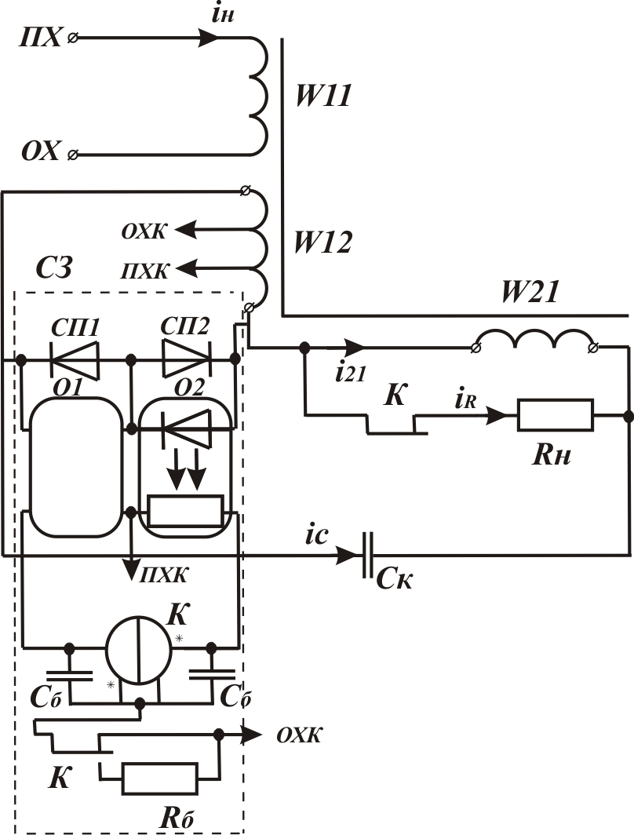

Рис. 1. Схема ПЧ 50:50-300 (пунктиром показана схема защиты)

Лаборатория испытания технических средств железнодорожной автоматики и телемеханики на электромагнитную совместимость Московского института железнодорожного транспорта (МИЖТ) по нашей просьбе провела испытания статического преобразователя ПЧ 50:50. При испытаниях на преобразователь по схеме “провод – провод” подавалось воздействие импульса напряжения амплитудой до 4 кВ длительностью до 100 мкс. При 3,5 кВ на входе ПЧ на его выходе измерялась помеха амплитудой 5–7 В. Таким образом, преобразователь частоты снижает амплитуду испытательного воздействия мощной импульсной помехи в 500 раз.
Нам представляется важным разработать математическую модель преобразователя, работающего в режиме повторения частоты ПЧ 50:50, и исследовать его основные характеристики. Согласно законам Кирхгофа (рис. 1) составлена система уравнений генератора:

(1)

где h₁, h₂ – напряженности поля на участке магнитопровода l сечением S (остальные обозначения ясны из схемы замещения).
После несложных преобразований системы уравнений (1) для резонансного контура можно представить нелинейным дифференциальным уравнением 2 порядка:

(2)

где – коэффициент обратной связи;
R_{H} – сопротивление нагрузки.
При составлении (1) пренебрегаем потерями на гистерезис и активными сопротивлениями обмоток. Аппроксимируем кривую намагничивания b(h) магнитопровода уравнением:

h = αshβb, (3)

где α, β – коэффициенты аппроксимации (α=2,41 А/м, , сталь марки 2412 холоднокатаная изотропная).
Приведем (2) с учетом (3) путем умножения всех членов на β и введения обозначений , , к безразмерному виду:

. (4)

Нелинейное дифференциальное уравнение (4) позволяет рассчитать основные амплитудно-фазовые характеристики, в частности, определить амплитуды первой гармоники индукций входной и выходной обмоток. Заметим, что ПГ, работающие в режиме повторения частоты, мало исследованы [3, 4], и для аналитического получения их требуемых характеристик необходимо выполнить сложные аналитические преобразования (4).
Для отыскания решения (4) использовался асимптотический метод Крылова–Боголюбова, позволяющий получить упомянутые характеристики.
При разработке и оптимизации конструкции и схем ПГ важно оценить значение амплитуд первой гармоники индукций на границах неустойчивости решения (4). Поэтому подробнее остановимся на поиске условий неустойчивости (4) в процессе возникновения генерации частоты 50 Гц.
Будем считать, что при отсутствии колебаний индукции , что позволяет ввести малое возмущение , а также используя известный метод [5], сведем дифференциальное уравнение для приращений к линейному уравнению с переменными во времени коэффициентами:

. (5)

Далее подстановкой , исключающей первую производную, уравнение (5) приведем к достаточно хорошо исследованному уравнению Хилла [5, 6]:

. (6)

Согласно [5], уравнение границ области неустойчивости решения (6) по первому приближению имеет вид:

, (7)

где n – номер области неустойчивости.
Нас интересует процесс возникновения колебаний частотой – второй области неустойчивости n = 2, .
Определим амплитуду основной гармоники индукции накачки, принимая закон изменения индукции и разлагая коэффициент в ряд Фурье. Тогда (6) запишется в виде:

, (8)

где – функции Бесселя от чисто мнимого аргумента 1, 3 порядка, .
Отбросив во втором слагаемом (8) составляющие с частотами выше третьей и, считая (режим холостого хода), , из (7) получим уравнение границы области неустойчивости:

. (9)

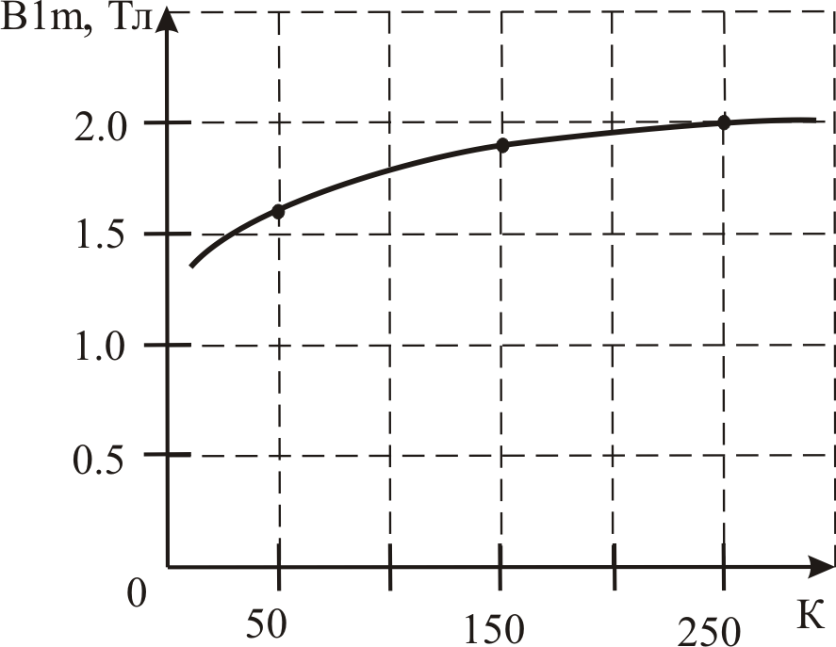

Рис. 2. Зависимость индукции накачки от коэффициента k

Уравнение (9) решается графически. Задаваясь значением расчетного коэффициента k, определяем соответствующую ему величину индукции B_{1m} (рис. 2).
Опытный образец ПЧ 50:50-300 имеет следующие параметры: S = 20,2 · 10 ^{– 4} м², k = 140, lср = 0,34 м, W₂₁ = 310, С = 25 · 10 ^{– 6} мкФ.
Теперь определим амплитуду стационарных колебаний контура частотой 50 Гц при тех допущениях, которые были сделаны выше. Известно [3, 5], что амплитуда индукции выходных колебаний определяется при равенстве средней за период Т частоты колебательного контура и резонансной частоты, то есть .
Выразим среднюю собственную частоту контура через магнитные параметры и параметры системы

, (10)

где L(t) – мгновенное значение индуктивности, зависящее от всех намагничивающих сил (1).
Мгновенная свободная частота с учетом (3) выражается формулой:

, (11)

где , (в образце ПГ).
Будем считать, что В₁ = 0, а индукцию контура запишем в виде b = B_{2m} cos τ и подставим в (11). При разложении сhβb в ряд Фурье учтем только два первых слагаемых

В результате формула (10) с учетом (11) и разложения в ряд сhβb приобретает вид:

(12)

Интеграл (12) сводится к эллиптическому и для средней собственной частоты записывается в виде:

(13)

где Е – полный эллиптический интеграл второго рода с модулем [6].
В формуле (13) учтено, что функция Бесселя второго порядка от мнимого аргумента отрицательная.
Подставим (13) в (10) и поделим обе части формулы на , тогда получим уравнения для определения βB_{2m}:

(14)

При реальных расчетах значения аргумента βB_{2m} ≥ 4,8, тогда модуль эллиптического интеграла оказывается больше единицы (1,05…1,24) из-за ограниченного учета числа членов при разложении (11). Отсюда можно предположить, что точные значения модуля близки к единице, и принять Е = 1.
Решая (14) также графически и зная конструктивный коэффициент ,
находим индукцию контурной обмотки, использованную для выбора параметров ПГ (~1.8 Тл).
Рассмотрим опытную внешнюю характеристику образца генератора с обратной связью (рис. 3). Видно, что характеристика довольно жесткая, выходное напряжение с ростом нагрузки весьма стабильное. Здесь, очевидно, сказывается факт передачи части энергии со входа на выход через обмотку обратной связи. Коэффициент стабилизации напряжения достигает 80, коэффициент гармоник составляет менее 6 %, КПД превышает 0,8 при . Столь высокие энергические показатели ПГ достигнуты на стали 2412, изготовленной Новолипецким металлургическим комбинатом России.
Недостатком ПЧ 50:50, работающем в режиме повторения частоты, является проникновение по каналу обратной связи в нагрузку импульсной помехи, что недопустимо.
На рис. 1 пунктиром представлена схема защиты нагрузки генератора от импульсной помехи. Схема содержит сопрессоры СП1, СП2, резистивные оптроны О1, О2 и контрольное реле К. Заметим, что динамические характеристики сильноточных сопрессоров по времени срабатывания (НС) почти на два – три порядка меньше, чем оптронов, диодов и транзисторов. Это позволяет с помощью СП1, СП2 закоротить МИП раньше, чем помеха попадет в схему защиты и нагрузку. Параметры, вольтамперная характеристика сопрессоров выбраны с учетом рассеяния энергии помехи, а напряжение их срабатывания не должно превышать уровень стационарного напряжения на обмотке обратной связи более чем на 15 %.

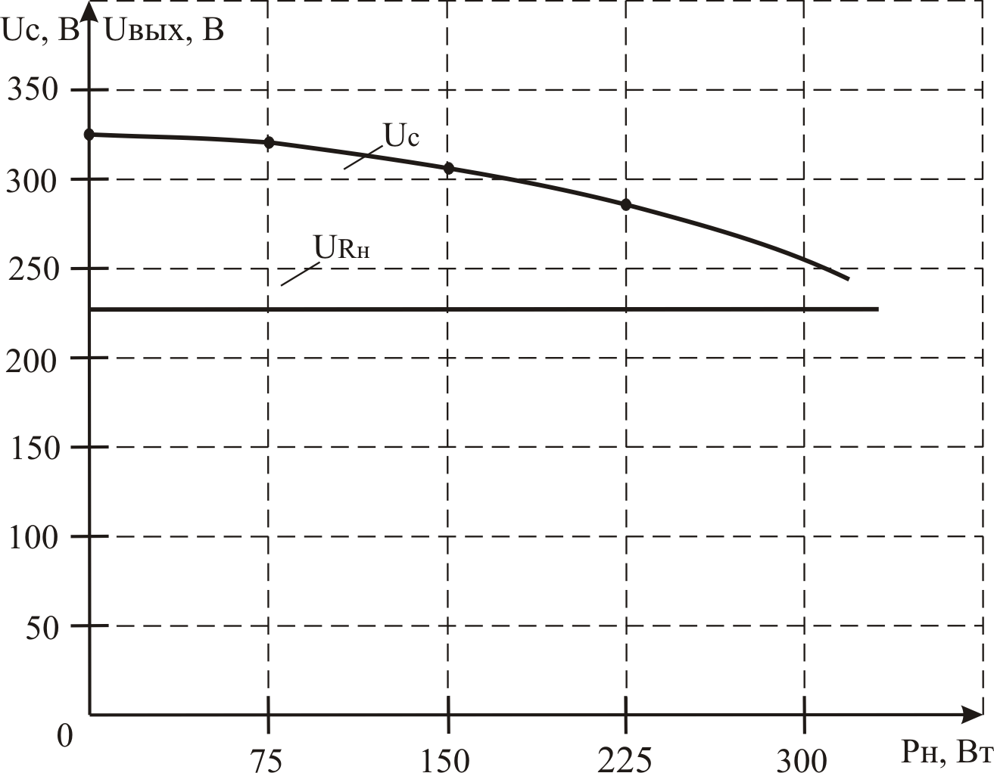

Рис. 3. Внешняя характеристика ПЧ 50:50-300

Выводы. Испытания показали, что возможные повреждения элементов схемы защиты контролируются реле К, отключающим нагрузку при любых отказах, то есть схема отвечает требованиям первого класса надежности.
Установлено, что максимальная амплитуда МИП800 В, а при включении схемы защиты – 100 В (порог срабатывания сопрессоров).
Нами разработан генератор на неколлинеарных магнитных полях, работающий в режиме повторения частоты. Их схемы не содержат электрической связи “вход – выход” и отвечают требованиям к устройству [6], практически полностью подавляющего помехи. Такой генератор частоты 1:1, отвечающий требованиям защиты от МИП, может применяться для питания тональных рельсовых цепей и проходит опытные испытания. Его работа и характеристики будут освещены в технической литературе позднее.
В заключение отметим, что проблема защиты электронной аппаратуры СЦБ, размещенной в релейных шкафах, от помех, по нашему мнению, успешно решается на базе индивидуальной последней ступени защиты – параметрических генераторов частоты на неколлинеарных магнитных полях.

Литература
1. Талыков А. А. Фазочувствительные рельсовые цепи 25 Гц / А. А. Талыков, А. П. Разго-
нов. – М. : Транспорт, 1972. – 96 с.
2. Костроминов А. М. Защита устройств железнодорожной автоматики и телемеханики от помех / Костроминов А. М. – М. : Транспорт, 1997. – 192 с.
3. Задерей Г. П. Параметрический трансформатор с ортогональными полями / Г. П. Задерей, В. И. Пунтус // Электронная техника. – 1972. – № 2.
4. Боголюбов Н. Н. Асимптотические методы в теории нелинейных колебаний / Н. Н. Боголюбов, Ю. А. Митропольский. – М. : Физматгиз, 1963.
5. Тихиро Хаяси. Нелинейные колебания в физических системах / Тихиро Хаяси. – М. : Мир, 1968. – 300 с.
6. Сухоруков С. А. Вводно-защитные устройства для микропроцессорной автоблокировки / С. А. Сухоруков // Автоматика, связь, информатика. – 2009. – № 9. – С. 15–18.

